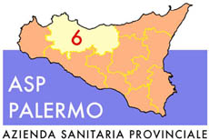
Sede legale: Via G. Cusmano, 24 – 90141 PALERMO
C.F. e P. I.V.A.: 05841760829
DIPARTIMENTO PROVVEDITORATO E TECNICO
Data 04.12.2014
OGGETTO: procedura aperta per l’affidamento del servizio di noleggio di apparecchiature per la ventilazione meccanica domiciliare comprensivo di apparecchiature, attrezzature, materiale di consumo e servizi di supporto

AVVISO RETTIFICA E RIAPERTURA TERMINI

In accoglimento di numerosi rilievi formulati da alcune Ditte, si comunica che l’Amministrazione sta provvedendo alla predisposizione di alcune rettifiche da apportare agli atti di gara e, pertanto, il termine per la presentazione delle offerte viene sospeso e rinviato a nuova data che verrà comunicata con successivo avviso

Il Direttore del Dipartimento Provveditorato e Tecnico
(Avv. Fabio Damiani)

